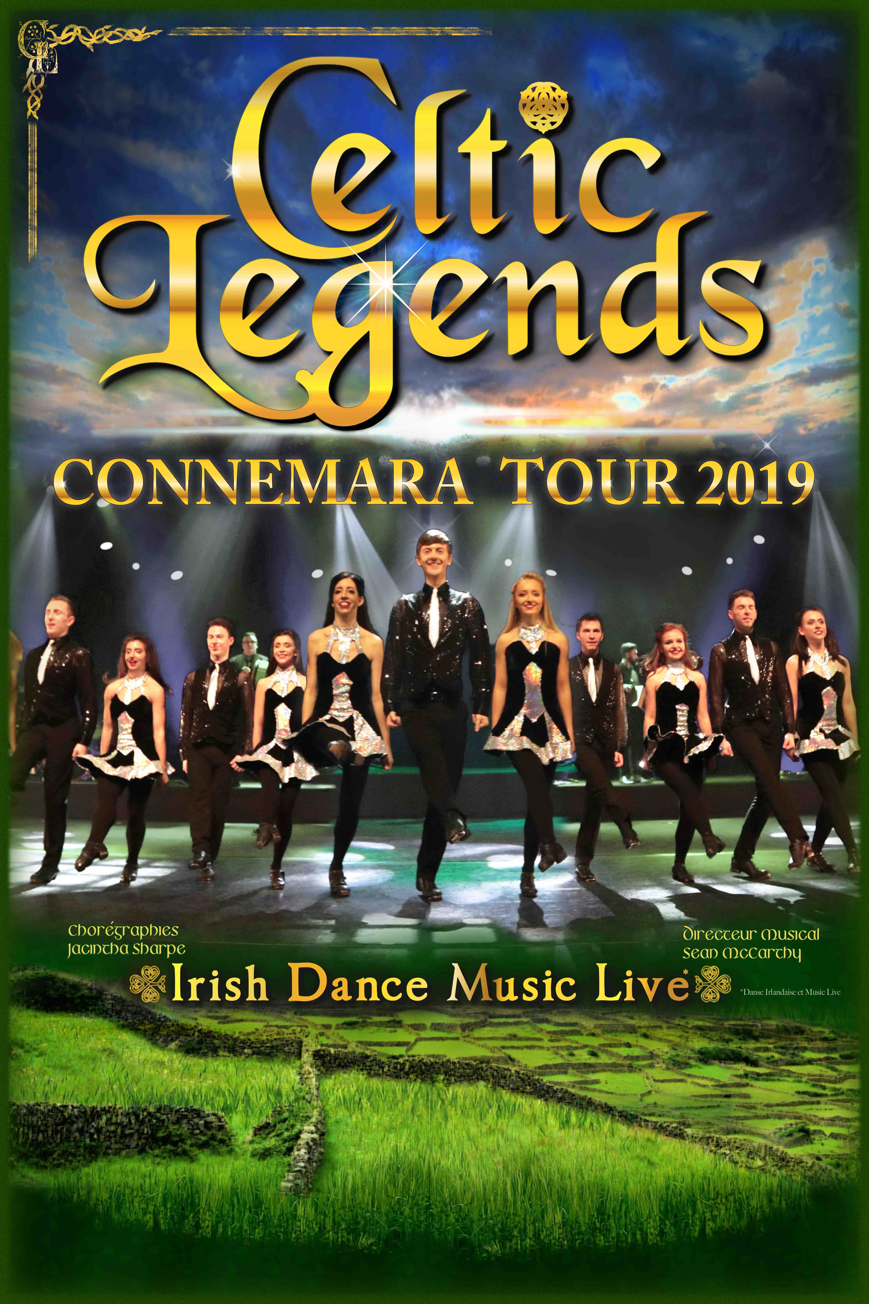

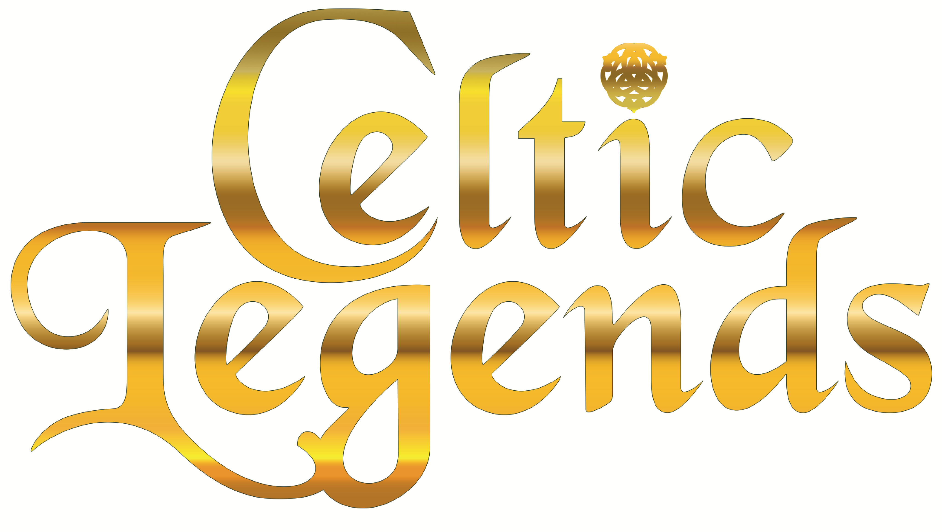

CONNEMARA TOUR 2019

Après le succès triomphal de la tournée 2017, à l’occasion de son quinzième anniversaire, ponctuée par 8 représentations sold-out à l’ OLYMPIA à Paris, CELTIC LEGENDS est de retour en 2019 avec un tout nouveau show.

Une nouvelle troupe de danseurs qui vous feront voyager vers les landes sauvages du Connemara. Ensemble, sur scène, ils vous raconteront l’histoire du peuple de l’île d’Emeraude avec énergie et virtuosité.

Deux heures de tourbillons colorés, des danses époustouflantes chorégraphiées par la talentueuse Jacintha Sharpe sur des rythmes traditionnels effrénés interprétés par 6 musiciens (Uillean-pipes, flûte, violon, bodhran, guitare, accordéon) le tout sous la direction musicale de Sean Mc Carthy.
UN NOUVEAU SHOW FAMILIAL 100% LIVE qui conjugue tradition, créativité et modernité !
Laissez vous entrainer au pas de danse !

CELTIC LEGENDS
CONNEMARA TOUR 2019
Du 26 Février au 11 Avril

